Отчёт по лабораторной работе №6
Управление процессами
Агджабекова Эся Рустамовна
Содержание

1 Цель работы
Получить навыки управления процессами операционной системы.

2 Ход выполнения работы

2.1 Управление заданиями
- Получены права администратора с помощью команды su.
- Запущены процессы: sleep 3600 &, dd if=/dev/zero of=/dev/null &, а также sleep 7200 без амперсанда в конце. Последний процесс был остановлен комбинацией Ctrl+Z.
- Просмотрен список заданий командой jobs, из которого видно, что два первых процесса находятся в состоянии Running, а третий — Stopped (см. рис. fig. 1).
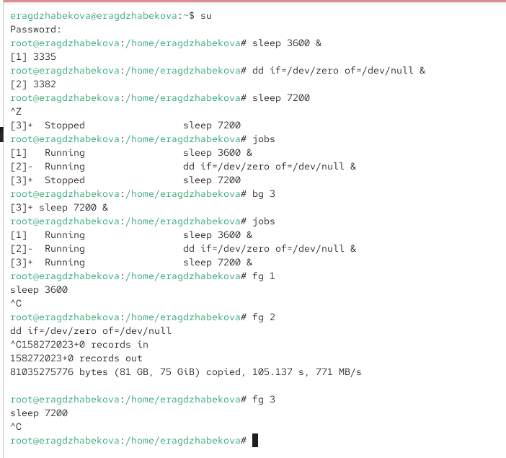
Рис. 1: Запуск и управление заданиями
- Задание 3 переведено в фоновый режим с помощью команды bg 3, после чего его статус изменился на Running.
- Задание 1 возвращено на передний план командой fg 1, а затем прервано комбинацией Ctrl+C. Аналогично были завершены задания 2 и 3 (см. рис. fig. 2).
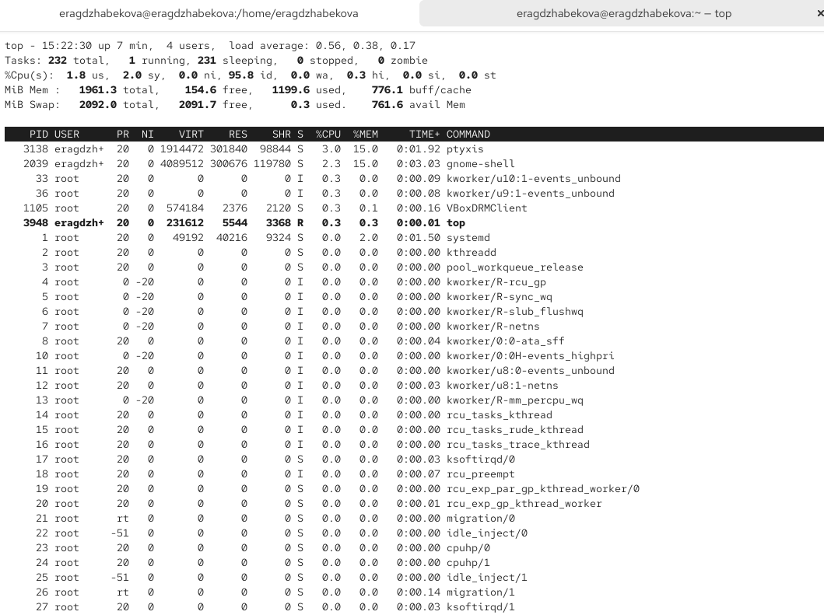
Рис. 2: Работа с заданиями в фоне и переднем плане
- В отдельном терминале, под своей учётной записью, был запущен процесс dd if=/dev/zero of=/dev/null &, затем сессия завершена командой exit.
- В другом терминале выполнена команда top, которая показала активный процесс dd (см. рис. fig. 3).
- С помощью встроенной команды k в top процесс dd был завершён, после чего программа top закрыта.
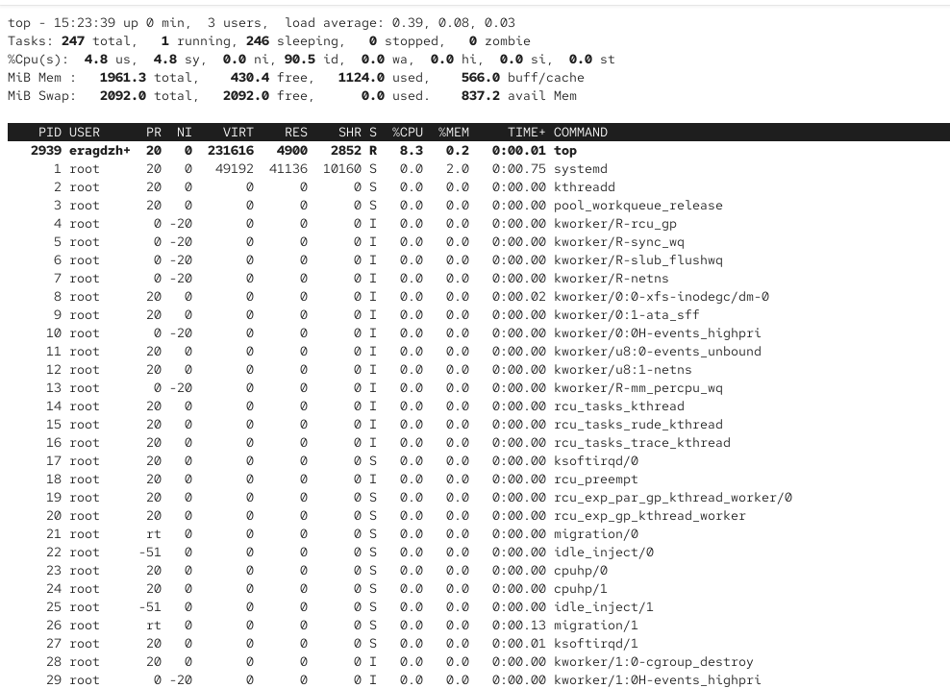
Рис. 3: Мониторинг процессов в top

2.2 Управление процессами
- Получены права администратора с помощью команды su.
- Запущены три процесса с использованием команды dd if=/dev/zero of=/dev/null &.
- Для просмотра информации о запущенных процессах применена команда
ps aux | grep dd, которая вывела список процессов, содержащих подстроку dd. В нём видны три запущенных процесса dd (см. рис. fig. 4).
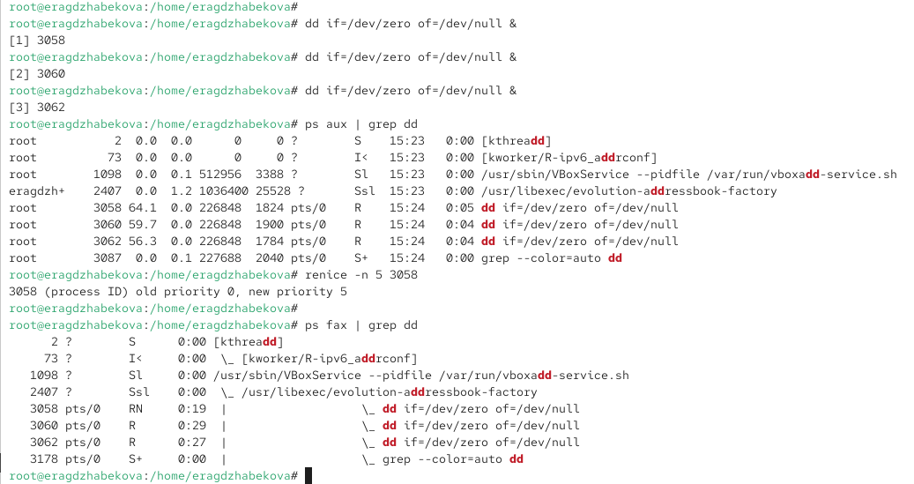
Рис. 4: Просмотр процессов с помощью ps aux
- Приоритет одного из процессов изменён командой
renice -n 5 <PID>, где <PID> — идентификатор одного из процессов dd. В результате его приоритет был изменён с 0 на 5.
- Для отображения иерархии процессов применена команда
ps fax | grep -B5 dd. На выходе видно дерево процессов, в котором процессы dd являются дочерними по отношению к оболочке root (см. рис. fig. 5).
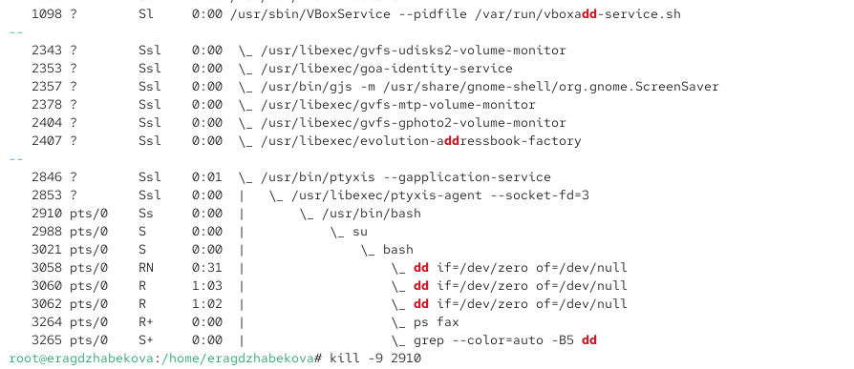
Рис. 5: Отображение иерархии процессов
- Определён PID родительской оболочки, из которой были запущены процессы dd. Командой
kill -9 <PID> оболочка завершена, вследствие чего завершились и все её дочерние процессы. Такой способ позволяет быстро остановить группу связанных процессов.

2.3 Изменение приоритета процессов
- Запущены три процесса командой
dd if=/dev/zero of=/dev/null & в фоновом режиме.
- Приоритет одного из процессов изменён командой
renice -n -5 <PID>, что повысило его приоритет относительно остальных (см. рис. fig. 6).
- Тот же процесс был повторно изменён с использованием команды
renice -n -15 <PID>. В отличие от предыдущего изменения, значение -15 ещё больше повышает приоритет выполнения процесса по сравнению с другими заданиями в системе. Чем ниже числовое значение nice, тем выше приоритет.
- Все процессы dd были завершены командой
killall dd (см. рис. fig. 7).
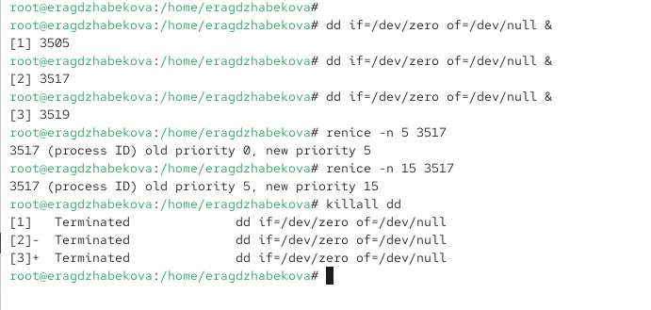
Рис. 6: Изменение приоритета и завершение процессов

2.4 Работа с процессами и приоритетами (команда yes)
- Программа yes была запущена в фоновом режиме с перенаправлением вывода в /dev/null.
- Та же программа была запущена на переднем плане, затем приостановлена с помощью Ctrl+Z, возвращена в выполнение и остановлена комбинацией Ctrl+C (см. рис. fig. ¿fig:007?).
- Аналогичные действия были выполнены для варианта запуска без перенаправления потока вывода.
- С помощью команды jobs проверено состояние заданий.
- Один из фоновых процессов был возвращён на передний план (fg) и остановлен.
- Другой процесс был переведён в фоновый режим (bg) и отмечен как Running (см. рис. fig. ¿fig:008?).
- Процесс был запущен с использованием nohup, что позволило ему продолжать выполнение даже после выхода из терминала.
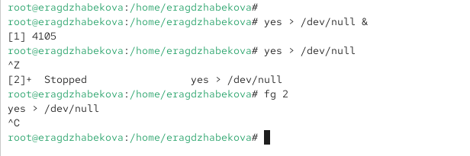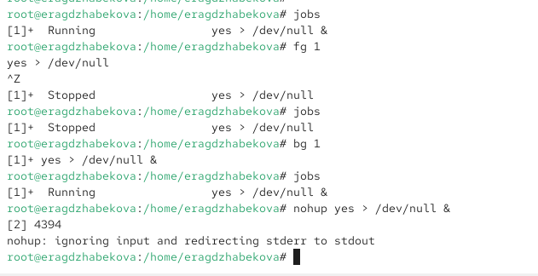
- В утилите top было подтверждено выполнение процесса yes, занимающего значительную долю CPU (см. рис. fig. 7).
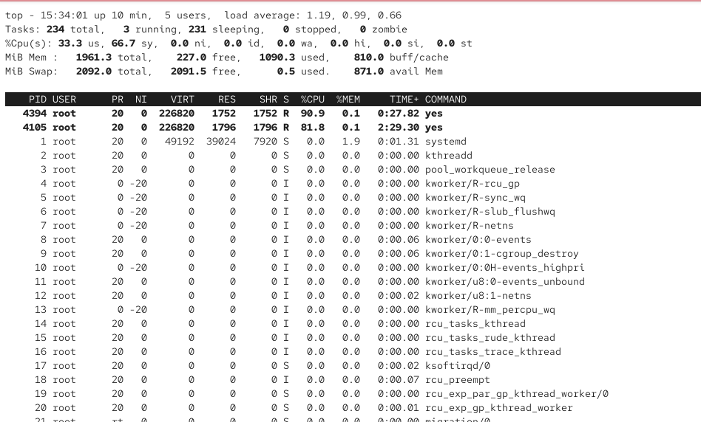
Рис. 7: Отслеживание процесса yes в top
- В фоновом режиме были запущены ещё три процесса yes с перенаправлением вывода. Два из них были завершены разными способами:
  - по PID (kill -9 <PID>),
  - по идентификатору задания (kill -l <job_id>).
- Процесс, запущенный с nohup, корректно обработал сигнал SIGHUP, продолжая работу, в отличие от обычного процесса, который был завершён (см. рис. fig. 8).
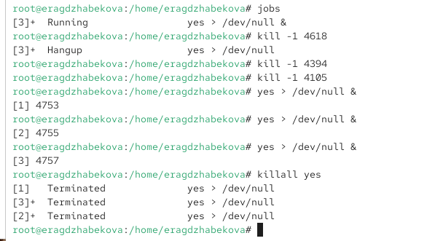
Рис. 8: Завершение процессов yes
- Все запущенные процессы yes были завершены одновременно с помощью команды killall yes.
- Для сравнения приоритетов одна программа yes была запущена в фоне с обычным приоритетом, а вторая — с помощью команды nice -n 5, что задало ей более низкий приоритет. Проверка с помощью ps -l показала различие значений NI и PRI.
- Командой renice приоритет одного процесса был изменён, в результате чего оба процесса получили одинаковый приоритет (см. рис. fig. 9).
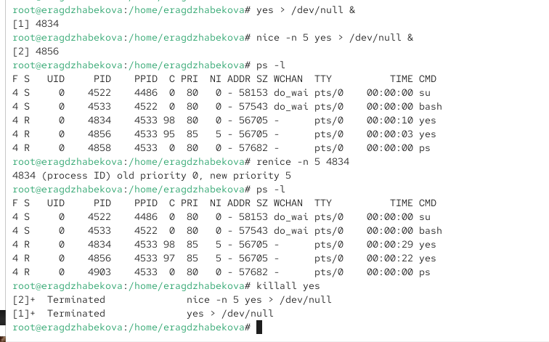
Рис. 9: Изменение приоритета процессов yes

3 Контрольные вопросы
- Какая команда даёт обзор всех текущих заданий оболочки?
Команда: jobs.
- Как остановить текущее задание оболочки, чтобы продолжить его выполнение в фоновом режиме?
Комбинация клавиш Ctrl+Z останавливает выполнение, а затем командой bg можно продолжить работу в фоне.
- Какую комбинацию клавиш можно использовать для отмены текущего задания оболочки?
Комбинация: Ctrl+C.
- Необходимо отменить одно из начатых заданий. Доступ к оболочке, в которой в данный момент работает пользователь, невозможен. Что можно сделать, чтобы отменить задание?
Использовать команду kill <PID> или killall <имя_процесса> в другой оболочке/терминале.
- Какая команда используется для отображения отношений между родительскими и дочерними процессами?
Команда: ps fax.
- Какая команда позволит изменить приоритет процесса с идентификатором 1234 на более высокий?
Команда: renice -n -5 -p 1234. (чем меньше значение nice, тем выше приоритет).
- В системе в настоящее время запущено 20 процессов dd. Как проще всего остановить их все сразу?
Команда: killall dd.
- Какая команда позволяет остановить команду с именем mycommand?
Команда: killall mycommand.
- Какая команда используется в top, чтобы убить процесс?
В top используется клавиша k, затем вводится PID процесса.
- Как запустить команду с достаточно высоким приоритетом, не рискуя, что не хватит ресурсов для других процессов?
Использовать команду nice с положительным значением:
nice -n 10 <команда> — это снижает приоритет процесса и уменьшает нагрузку на систему.

4 Заключение
В ходе лабораторной работы были изучены основные приёмы управления заданиями и процессами в Linux. Освоены способы запуска процессов в фоновом и переднем режиме, их приостановки, возобновления и завершения. Получены практические навыки использования команд jobs, fg, bg, kill, killall, ps, top, а также изменения приоритетов процессов с помощью nice и renice.
Закреплены умения отслеживать взаимосвязь родительских и дочерних процессов и контролировать использование системных ресурсов.

